
Республика Карелия
Муниципальное бюджетное общеобразовательное учреждение
Петрозаводского городского округа
«Средняя общеобразовательная школа № 7»

Исследовательская работа.
Человечество в борьбе с дефицитом пресной воды.

Автор работы:
Денисов Павел Дмитриевич,
Ученик 5 «А» класса МОУ школа №7

Научный руководитель:
Савельева Надежда Владимировна,
Учитель технологии МОУ школа №7

Выполнена: с 18 октября 2024 г. по 15 ноября 2024 г.

г. Петрозаводск
2024 год
ОГЛАВЛЕНИЕ
I ВВЕДЕНИЕ..……………………………..……………….………………….3
II ОСНОВНАЯ ЧАСТЬ……….……………………………..……………….4
2.1 Вода как ценный природный ресурс…………………………..……….4
2.2 Бесконтактные автоматические краны (смесители…………….……6
2.3 Аэраторы…………………………...………..…………….……………….8
2.4 Бытовая техника………………………...…………..………………..…...9
2.5 Актуальность…………………………….……………...………………..10
III ЗАКЛЮЧЕНИЕ……………………………………..……………………11
IV СПИСОК ЛИТЕРАТУРЫ…………………………………..........……...12
Приложение 1…………………………………………………………………13
Приложение 2…………………………………………………………………14
Приложение 3.……………………………………………………………..…15
Приложение 4…………………………………………………………….…..16

I ВВЕДЕНИЕ
В этом году мы всей семьёй ездили в Анапу на поезде. И вдруг я обратил внимание на такую вещь: рычаг или кнопка на водопроводном кране. Она выдаёт воду из крана «порционно», по частям и ненадолго. Я задумался: зачем в поезде такая система? Задал этот вопрос папе. Он ответил, что перед поездкой и на технических станциях баки с водой, находящиеся над туалетом каждого вагона, наполняются водой. Объём этих баков составляет около 800 литров, чего хватает для обеспечения водой всего вагона на целые сутки. Казалось бы, что это довольно большой объём воды, но обращаю внимание на то, что, к примеру, в плацкартном вагоне 54 места, а в двухэтажном купейном вагоне – 64. И чтобы всем точно хватило, воду подают дозированно. Я провёл параллель между баком вагона и объёмом земной питьевой воды.
Я знаю, что в мире всего лишь 2.5% из общего объёма воды является пресной. Однако, основная их часть заключена в ледниках и недоступна для использования.
Мне известно про круговорот воды в природе (водоём – испарение – осадки – водоём), о том, что вода – возобновляемый ресурс, но нужно помнить о том, какое количество воды ежедневно использует человечество. Когда происходит постоянная потеря воды, тогда скорость, с которой образуется вода, становится недостаточной, что постепенно приводит к её нехватке. Именно поэтому пресная вода стала одним из ценнейших ресурсов в мире.
Как сделать так, чтобы ценная пресная вода мира расходовалась экономно?
Цель исследования: выявление способов экономии пресной воды.
Для достижения данной цели мною поставлены следующие задачи: проанализировать литературу по заявленной теме; изучить возможность экономии пресной воды; исследовать способы экономии воды; осуществить замеры экономии воды с использованием аэратора, сконструировать макет крана с датчиком движения.
Гипотеза моей работы: я предполагаю, что есть способы, используя которые, каждый человек может внести вклад в эффективную борьбу человечества с дефицитом пресной воды.
Методы исследования: поиск и сбор информации, анализ текста и визуальных источников, сравнение, обобщение, сбор и анализ данных.

II ОСНОВНАЯ ЧАСТЬ
2.1 Вода как ценный природный ресурс
Вода – единственное вещество, которое в природе присутствует в жидком, твердом и газообразном состояниях. Значение жидкой воды существенно меняется в зависимости от местонахождения и возможностей применения. Пресная вода шире используется, чем соленая. Свыше 97% всей воды сосредоточено в океанах и внутренних морях. Еще около 2% приходится на долю пресных вод, заключенных в покровных и горных ледниках, и лишь менее 1% – на долю пресных вод озер и рек, подземных и грунтовых.
Пресная вода используется в быту, в промышленности, в сельском хозяйстве и т.д.
Повернув кран в городской квартире, можно получить сколько угодно пресной воды. Она поступает из протекающей неподалеку реки, которая в свою очередь собирает талые, грунтовые и дождевые воды. Однако, прежде чем направиться по трубам дома, вода должна быть собрана в достаточном количестве, сохранена и очищена, для чего нужны искусственные водоёмы – водохранилища. Это одна из основных причин, побуждающих человека возводить грандиозные сооружения и останавливать течение рек, - ведь жизнь людей тесно связана с источниками чистой воды. Даже там, где её, казалось бы, довольно много, нельзя целиком полагаться на природу: реки часто полноводны лишь 2-3 месяца в году. В остальное время люди вынуждены были бы сильно экономить воду. А в сухих степях и полупустынях каждая капля воды вообще на вес золота и сельское хозяйство немыслимо без орошения.
Получается, что вода, собранная в водохранилище – это как тот самый бак в вагоне поезда, только очень-очень большой. Люди научились очищать пресную воду, чтобы она была пригодна для человека. Это отдельная проблема, о которой я сейчас говорить не буду. Я хочу сконцентрироваться именно на самой воде. Поскольку, если очищать будет нечего, то проблема будет стоять остро. Ибо промышленный прогресс уже сейчас позволяет проводить многоступенчатую очистку воды.
Водопотребление повсюду быстро растет, однако не только из-за увеличения численности населения, а также вследствие урбанизации, индустриализации и в особенности развития сельскохозяйственного производства, в частности орошаемого земледелия. К 2000м суточное мировое потребление воды достигло 26 540 млрд. л, или 4280 л на человека. 72% от этого объема расходуется на орошение, а 17,5% – на промышленные нужды. Около 69% ирригационных вод утрачено безвозвратно.
Промышленность и сельское хозяйство хоть как-то контролирует потребление воды. Использование замкнутых систем позволяет повторно использовать воду, минимизируя её потери и сокращая общий объем потребления. Установка современных датчиков и систем мониторинга позволяет более точно контролировать и регулировать потребление воды.
А мы с вами? А мелкое производство? Что мы сами можем сделать для того, чтобы продолжать выполнять ежедневные дела, не заботиться без конца об экономии воды, а просто сберегать её, используя какие-то устройства….

2.2 Бесконтактные автоматические краны (смесители).
Всем известен вид стандартного смесителя и его контрольные элементы — пара крутящихся ручек или шаровой регулятор. Сенсорный кран при первом взгляде способен вызвать недоумение и непонимание, как им пользоваться, ведь привычного управления потоком здесь нет.
Сенсорный смеситель — это автоматический кран для воды без вентилей. Все действия с ним осуществляются с помощью фотоэлементов, ИК (инфракрасных датчиков), индукционных и ультразвуковых датчиков. Они обнаруживают наличие посторонних предметов (рук человека) в зоне действия и включают или выключают воду. Сенсоры могут входить в конструктив крана или поставляться отдельно в виде накладки.
Я вспомнил, что видел сенсорные краны в папином офисе в Санкт-Петербурге. Если поднести под такой кран руки, то из него польётся вода. А если убрать – то поток прекратится. Эту систему я встречал в некоторых торговых центрах, а также в офисах и некоторых коммерческих предприятиях. Теперь я знаю, что такие краны устанавливают для экономного расходования воды. Если представить: какое количество воды тратится при постоянно открытом кране во время мытья рук и сравнить этот объём с водой, израсходованной при использовании бесконтактного смесителя, можно невооружённым глазом отметить огромную разницу. Оказалось, бесконтактные смесители широко применяются в современном мире.
Я нашёл информацию о том, что с помощью счетчика воды и секундомера был произведен замер расхода воды, который тратится на ежедневные процедуры.
Были получены следующие результаты:
— на мытье рук мы тратим 7 литров;
— на чистку зубов — 6 литров;
— на умывание -10 литров;
— на наполнение ванны -120 литров;
— на принятие душа — 50 литров.
А, например, если использовать стакан с водой и закрыть кран во время чистки зубов, то можно сэкономить почти 6 литров воды. Учитывая то, что мы чистим зубы 2 раза в день, то экономия составит 12 литров. Однако, сложно всё время намеренно экономить воду, выключая её в процессе использования. Именно это и делает за нас кран с инфракрасным датчиком. Я решил наглядно исследовать эффективность крана с ИК-датчиком. Для этого я обратился к своему папе. У меня уже был помпа-насос, реле, трубки и провода, которые остались от моего прошлого эксперимента. Мне не хватало ИК-датчика. Папа меня огорчил тем, что одного датчика для такого устройства будет недостаточно. Сказал, что это сложный прибор, требующий знания основ программирования и наличия платы Ардуино и программного кода для неё. Мы купили ИК-датчик и плату Ардуино.
Для сборки мы взяли все детали: инфракрасный датчик препятствия, реле, плата Ардуино, макетная плата, помпа-насос, батарея 5 В., провода и пластиковый корпус. И начали изучать сборку и программирование устройства. (Приложение 1)
Подключаем датчик препятствия и реле к плате Ардуино. По нашим предположениям, реле будет включаться тогда, когда на датчик препятствия поступит сигнал о приближении рук. Для удобства соединения контактов мы использовали макетную плату. Подключили помпу-насос и источник питания 5 В. С программированием оказалось непросто разобраться. Папа помог мне загрузить простую программу на плату Ардуино, в соответствии с которой сигнал от датчика препятствия поступает на плату Ардуино, она отправляет сигнал на реле, которое в свою очередь включает помпу-насос на определенное время. (Приложение 2)
Готовую модель мы убрали в пластиковый корпус, насос я опустил в воду, поставил банку и начал свой эксперимент.
Я подношу руки к датчику, помпа-насос начинает качать воду, и я мочу руки. Я убираю руки, и подача воды автоматически прекращается, в это время я мылю руки мылом. Далее я снова подношу руки к датчику и смываю мыло. В банке я вижу сколько воды мне потребовалось для мытья рук. Далее я всё то же самое проделал без датчика. Включил прибор без использования ИК-датчика и он подавал воду всё время, пока я мылил и смывал руки (время эксперимента я взял одинаковое по 10 секунд). В итоге во втором случае воды в банке оказалось намного больше, чем в первой.
Отсюда я делаю вывод, что кран с ИК-датчиком позволяет бережно ежедневно использовать в разы меньше воды, при этом не задумываться о её экономии.

2.3 Аэраторы.
Принцип работы аэратора для смесителя заключается в том, что проходящая сквозь насадку вода смешивается с кислородом, за счет чего на выходе образует мягкую пенную струю. При этом интенсивность потока сохраняется неизменной, а расход воды снижается почти вполовину. К тому же естественный барьер способствует задерживанию мелких частиц мусора.
Я узнал, что бывают обычные аэраторы и аэраторы-спреи. Последние экономят воду более эффективно, нежели обычные.
При стандартном напоре воды из простого крана за минуту выливается около 16 литров воды, если поставить обычный аэратор, то выльется уже 6.5 литров воды, что значительно уменьшает расход воды. Но если же поставить аэратор-спрей, то за минуту потратится всего лишь 3 литра воды. Отсюда можно сделать вывод, что аэраторы эффективно экономят воду.
Я решил разобраться, из чего состоит аэратор.
Конструкция насадки, внешне напоминающей фильтр жесткой очистки, состоит из элементов:
- резиновая прокладка;
- верхняя сетка;
- нижняя сетка с рисунком;
- корпус аэратора;
- металлическая гайка
Я попросил папу купить аэратор. Получив устройство, мною были проведены замеры. Я взял шестилитровую кастрюлю, включил определённый напор воды и засёк 30 секунд. За это время вода в кастрюле добралась до отметки 3.5 литров. Я записал замеры и вылил воду из кастрюли. Потом я взял аэратор и надел его на кран. Включил такой же напор и повторил процедуру. В этот раз за 30 секунд вода в кастрюле почти добралась до отметки 1.5 литра. (Приложение3)
Я разобрал схему аэратора (Приложение 4), посмотрел, как работает устройство и сделал вывод о том, что этот метод экономии воды очень эффективен.

2.4 Бытовая техника.
Из открытых источников я узнал: оказывается, сильно экономит воду дома использование стиральных или посудомоечных машин.
Использование стиральной машины – это уже экономия, но её можно сделать ещё более эффективной. Для этого воспользуйтесь следующими советами:
- Программы с кипячением и долгим временем стирки используйте только при крайней необходимости. По возможности чаще запускайте экспресс-режим.
- Не включайте режим дополнительного ополаскивания без необходимости. Он нужен только для белья маленьких детей или аллергиков.
Посудомоечная машина особенно эффективна для больших семей, она не только оказывает помощь хозяйке, но и экономит в обычном режиме 30-40 литров воды в день. А теперь посчитайте, сколько это в месяц. Весь секрет такой эффективности в том, что посудомойка очищает использованную воду и подаёт её второй раз под большим давлением. В результате этого посуда моется при небольшом расходе жидкости.
Пожалуй, я не знаю ни одной семьи, которая не пользуется стиральной машиной, да и посудомоечная машина в современном мире не редкость.
Мой вывод таков: технический прогресс в области бытовой техники также помогает экономить воду нам каждый день.

2.5 Актуальность
18-24 мая 2024 года состоялся 10-й Всемирный Водный Форум Бали на тему «Вода для общего процветания». Цель форума – обмен опытом рационального и эффективного использования водных ресурсов, а также выработка совместных решений и подходов по наиболее актуальным водным проблемам. На форуме участвовало 19686 чел. из 160 стран.
Были приняты решения о формировании кадрового потенциала в области исследования водных ресурсов, мониторинга качества воды в озерах, опреснения морской воды, обеспечения пресной водой отдаленных от источников территорий, усиления контроля над водосберегающими установками в рамках промышленности и сельского хозяйства. Решая глобальные проблемы, члены форума преследуют одну задачу: обеспечение мира пресной водой, путем водосбережения, очищения, опреснения. Именно в рамках водосбережения каждый из нас может помочь нашему миру.
Если представители 160 стран мира обсуждают проблему эффективного использования воды в целях её экономии, значит тема, затронутая мной невероятно актуальна.

III ЗАКЛЮЧЕНИЕ
Я изучил литературу, проанализировал данные, совместно с папой собрал модель крана с ИК-датчиком и без него, на опыте сравнил количество использованной воды с датчиком и без него, провёл измерение объёма воды, затраченного за 30 секунд с аэратором и без, рассмотрел схему аэратора. Полученные мною данные позволяют мне смело утверждать, что в мире есть как минимум три способа экономии пресной воды, доступные каждому человеку: бесконтактные смесители, аэраторы и бытовые приборы такие, как посудомоечная и стиральная машина. Это значит, что цель и задачи, поставленные мной в этой работе достигнуты. Моя гипотеза верна: способы, используя которые каждый человек может внести вклад в эффективную борьбу человечества с дефицитом пресной воды существуют. И если каждый человек будет ответственно и экономно расходовать пресную воду, решится актуальный вопрос мировой важности и человечеству перестанет грозить дефицит пресной воды. Все рассмотренные мною способы сбережения воды позволят Вам не только принести пользу миру, но и экономить на оплате водоснабжения, при этом напрямую не думать об экономии воды. Так почему мы ждем, когда нас обяжут это сделать, давайте ответственно относиться к мировым ресурсам прямо сейчас, ведь наш мир - это наш дом!

IV СПИСОК ЛИТЕРАТУРЫ
- Всемирная георгафия. В школе и дома: научно-познавательная литература для детей / Дженни Тайлер, Лайза Уоттс, Кэрол Боуир [и др.]; Москва: РОСМЭН, 1996. – 34 с.
- Аксёнов М.Д. Энциклопедия для детей. География. В 18 томах. Том 3 / М.Д. Аксёнов – Москва: Аванта +, 2000. – 287с. – ISBN 5-8483-0006-2
- Кругосвет: электронная энциклопедия / Центрально-Европейский университет [www.krugosvet.ru] - Текст: электронный.
- Уют в вашем доме: электронный журнал [https://bookinfa.ru/otoplenie/aerator-dlya-smesitelya-razmery.html] - Текст: электронный.
- Юный учёный: международный научный электронный журнал / Казань: Молодой учёный, 2015 - [https://moluch.ru/young/archive/58/3124/] - Текст: электронный
- Интернет-энциклопедия по обустройству сетей
инженерно-технического обеспечения [www.sovet-ingenera.com] - Текст: электронный
- Homius: электронный журнал. Дома и квартиры. Инженерия. / Е.Дорошенко [https://homius.ru/kak-sekonomit-na-vode.html] - Текст: электронный
- Правительство Индонезии и Всемирный совет по водным ресурсам Сборник конкретных результатов и действий Декларация министров 10-го Всемирного водного форума Бали, 21 мая 2024 г. / Правительство Индонезии и Всемирный совет по водным ресурсам // 10й Всемирный водный форум : [https://worldwaterforum.org/outcomes ] – Текст: электронный

Приложение 1
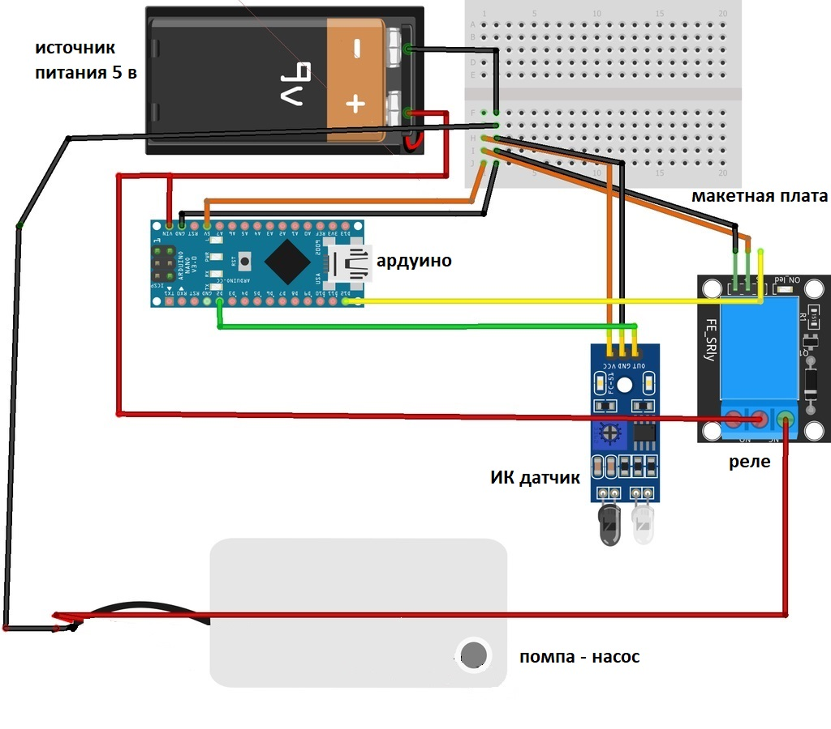

Приложение 2.
- 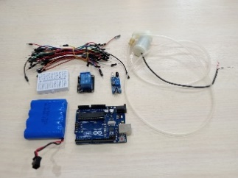 2. 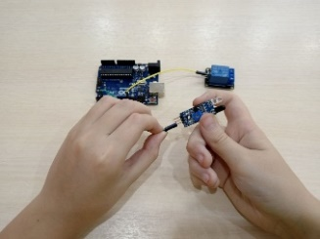
3. 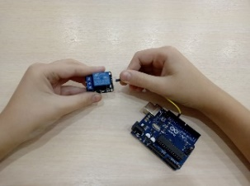 4. 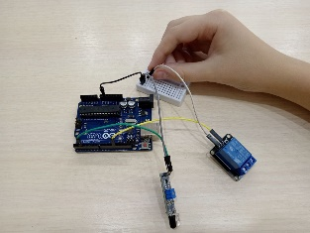
5. 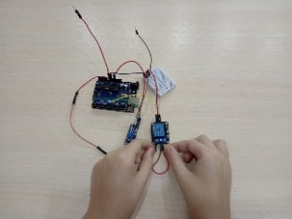 6. 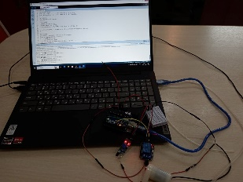
7. 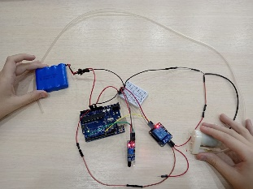 8. 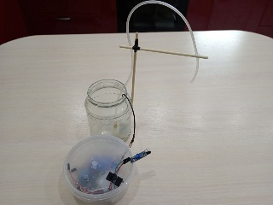

Приложение 3
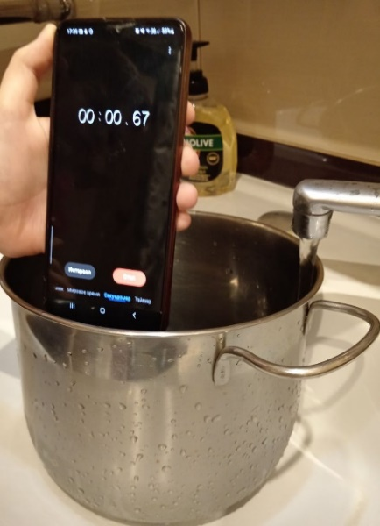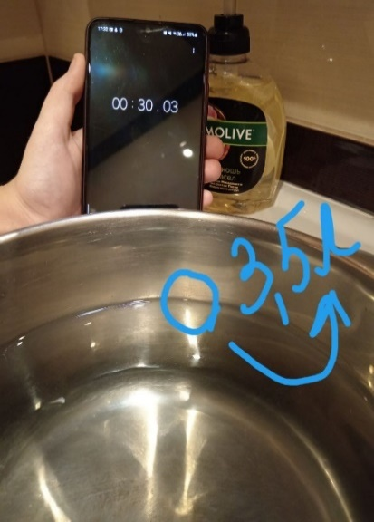
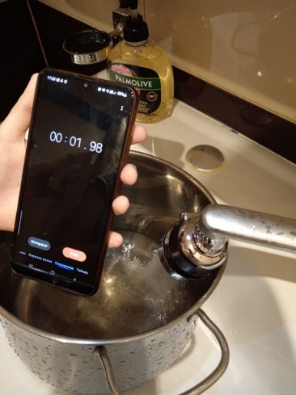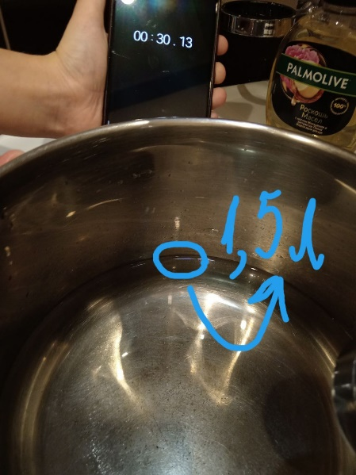

Приложение 4.
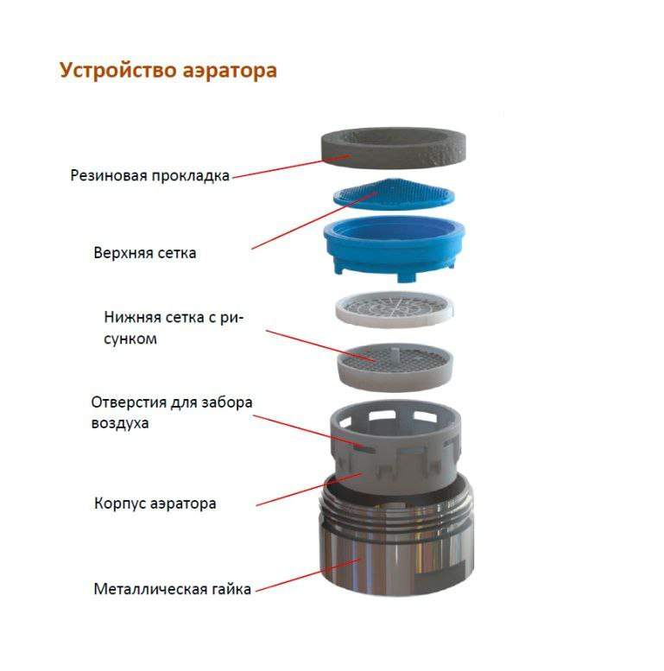

Всемирная георгафия./ Дженни Тайлер, Лайза Уоттс, Кэрол Боуир [и др.]; Москва: РОСМЭН, 1996. – 34 с.
Кругосвет: электронная энциклопедия / Центрально-Европейский университет [www.krugosvet.ru]
Аксёнов М.Д. Энциклопедия для детей. География. В 18 томах. Том 3 / М.Д. Аксёнов – Москва: Аванта +, 2000. – 287с.
Кругосвет: электронная энциклопедия / Центрально-Европейский университет [www.krugosvet.ru]
Уют в вашем доме: электронный журнал [https://bookinfa.ru/otoplenie/aerator-dlya-smesitelya-razmery.html]
Юный учёный: международный научный электронный журнал / Казань: Молодой учёный, 2015 - [https://moluch.ru/young/archive/58/3124/]
Интернет-энциклопедия по обустройству сетей инженерно-технического обеспечения [www.sovet-ingenera.com]
Homius: электронный журнал. Дома и квартиры. Инженерия. / Е.Дорошенко [https://homius.ru/kak-sekonomit-na-vode.html]
Правительство Индонезии и Всемирный совет по водным ресурсам Сборник конкретных результатов и действий Декларация министров 10-го Всемирного водного форума Бали, 21 мая 2024 г.: [https://worldwaterforum.org/outcomes ]

